**МИНИСТЕРСТВО ОБРАЗОВАНИЯ И НАУКИ**



**РОССИЙСКОЙ ФЕДЕРАЦИИ**

**ФЕДЕРАЛЬНОЕ ГОСУДАРСТВЕННОЕ БЮДЖЕТНОЕ**

**ОБРАЗОВАТЕЛЬНОЕ УЧРЕЖДЕНИЕ ВЫСШЕГО**

**ОБРАЗОВАНИЯ**

**ВОРОНЕЖСКИЙ ГОСУДАРСТВЕННЫЙ**

**УНИВЕРСИТЕТ ИНЖЕНЕРНЫХ ТЕХНОЛОГИЙ**

**Кафедра высшей математики и информационных технологий**

**ПРАКТИЧЕСКАЯ РАБОТА № 1**

**по дисциплине: «Алгоритмы и структуры данных»**

### АВТОР РАБОТЫ Теске Э.А. ГРУППА ЗИТ-22

ИНИЦИАЛЫ, ФАМИЛИЯ, ДАТА

**СПЕЦИАЛЬНОСТЬ** 09.03.02 Информационные Системы и Технологии  НАИМЕНОВАНИЕ

**ШИФР**  № 22-246 6

ЗАЧЕТНОЙ КНИЖКИ № ВАРИАНТА



**РАБОТА ЗАЩИЩЕНА**

ДАТА ПОДПИСЬ

**ПРИНЯЛ**

ПОДПИСЬ ДАТА ИНИЦИАЛЫ ФАМИЛИЯ

**ВОРОНЕЖ 2023 г.**

ПРАКТИЧЕСКАЯ РАБОТА № 1

РАБОТА СО СПИСКАМИ. ОПЕРАЦИИ НАД СПИСКАМИ В

PYTHON.

Цель работы: изучение одномерных массивов в Python.

Вариант 6

1. Дан одномерный массив из 10 целых чисел. Найти максимальный элемент и сравнить с ним остальные элементы. Вывести количество меньших максимального и больших максимального элемента.

2. Одномерный массив из 10-и целых чисел заполнить с клавиатуры, определить сумму тех чисел, которые >5

Ход работы:

1.

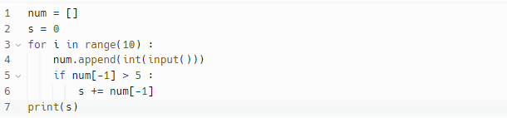 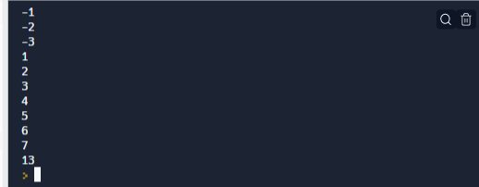

2.

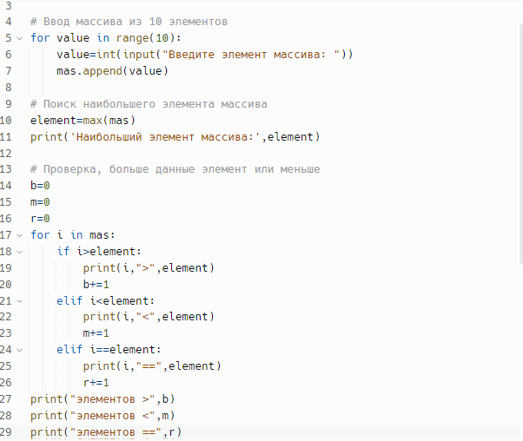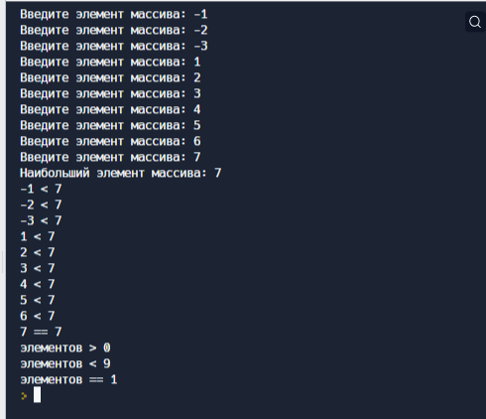

Выводы: в данной практической работе мы изучили одномерные массивы в Python.